Консультация «Активизация речевой деятельности ребенка в процессе адаптации к дошкольному образовательному учреждению».
Учитель-логопед ГБОУ црр-д/с № 26 Ольга Евгеньевна Горчакова

Речь имеет большое значение для целостного и всестороннего развития ребенка в раннем и дошкольном возрасте. Именно в этом возрасте создаются первоначальные умения и навыки, имеющие большое значение для успешного последующего развития ребенка и определяющие языковую культуру человека. Освоение речи детьми вносит важные изменения во взаимоотношения ребенка с окружающим миром, меняет его позицию среди людей и отношение к самому себе.

Освоение речи помогает ребенку установить контакт и наладить совместные действия с другими детьми, овладеть разными видами занятий: заучиванием стихов, слушанием, пением, дидактическими играми.

Доказано, что в первую неделю посещения ДОУ проявление речевой активности у детей резко снижается примерно на 73%.

У некоторых детей на фоне стресса меняется и речь, не прогрессируя, а в сторону регресса. Словарный запас скудеет, при разговоре с вами лишь употребляя младенческие или облегченные слова. Почти совсем нет существительных. Почти совсем нет прилагательных. Встречаются одни глаголы. И предложения из многосложных стали односложными. Такая речь - итог тяжелой адаптации. При легкой - она или же не изменяется совсем, или описанные изменения касаются ее чуть-чуть. Однако в это время в любом случае затруднено необходимое для возраста ребенка пополнение его активного словарного запаса.

В период адаптации к дошкольному образовательному учреждению особое значение имеют индивидуальные особенности детей в сфере общения и их речевые умения и навыки. Есть дети, которые уверенно и с достоинством вступают в новое для них окружение детского сада. Другие дети сторонятся чужих взрослых, стесняются, опускают глаза. Есть и такие дети, которых общение с воспитателем пугает.
Опыт общения ребенка с окружающими, полученный им до поступления в детский сад, определяет характер его адаптации к условиям дошкольного учреждения. Поэтому именно знание содержания потребностей ребенка в общении является ключом, с помощью которого можно определить характер педагогических воздействий на него в адаптационный период.

Специфическими приемами, опосредующими процесс адаптации детей на занятиях по развитию речи, являются:

1. Показ и рассматривание предмета. То, что показывает и называет взрослый, приобретает для ребенка особый интерес, вызывает радостные эмоции, которые он переносит на взрослого, тем самым данный прием помогает наладить контакт с ребенком, построить положительные взаимоотношения.

2. Выполнение действий с предметом. Выполнив вместе со взрослым ряд действий с предметом и, проговорив их ребенок переносит это в самостоятельную игровую деятельность, что способствует развитию игры детей и их речи. и, как следствие, развитию взаимоотношений детей, так как в общение со сверстниками воспитанники вступают по поводу интересующей их совместной деятельности, а наиболее привлекательной деятельностью дошкольников на протяжении всего дошкольного периода является игра. Общение так же является дополнительным стимулом к развитию активного словаря.

3. Просьбы, поручения. Этот прием не только помогает сформировать у детей ориентировку в окружающем, но и учит правильно обращаться с просьбой к сверстнику или взрослому. Это приводит к формированию умения самостоятельно выражать просьбу, и увеличению объма активного словаря.

4. Вопросы - ответы. Данный прием используется для активизации речи детей: побуждает детей к усвоению правил диалогической речи, а также позволяет, развить у детей умение вслушиваться в обращенную речь взрослого и сверстника.

6. Многократное проговаривание речевого материала или комментирование действий. Этот прием способствует непроизвольному запоминанию речевых образцов и дальнейшему сознательному их использованию в аналогичных ситуациях, а также помогает формировать у ребенка произвольную регуляцию деятельности и поведения.
Благодаря этим приемам, мотивом общения детей сначала становится «делать, как взрослый», затем «быть, как взрослый» в ситуации игрового и коммуникативного взаимодействия с другими детьми, родителями. В целом это способствует переходу от этапа адаптации к этапу социализации и первым попыткам самоутверждения в группе сверстников.

Сотрудничество дошкольного учреждения и семьи так же помогает социальному и речевому развитию ребенка. Оно не только ориентирует на выявление проблемы, но и показывает возможности ее решения. Основой такого сотрудничества является идея о том, что за воспитание детей несут ответственность родители, а все другие социальные институты призваны помочь, направить и дополнить их воспитательную ценность.
В нашем ДОУ используются такие формы взаимодействия с семьями дошкольников, как:
выпуск электронного логопедического детско-родительского журнала «Я буду говорить правильно» на сайте доу. http://www.sad26.ru/speech-therapy
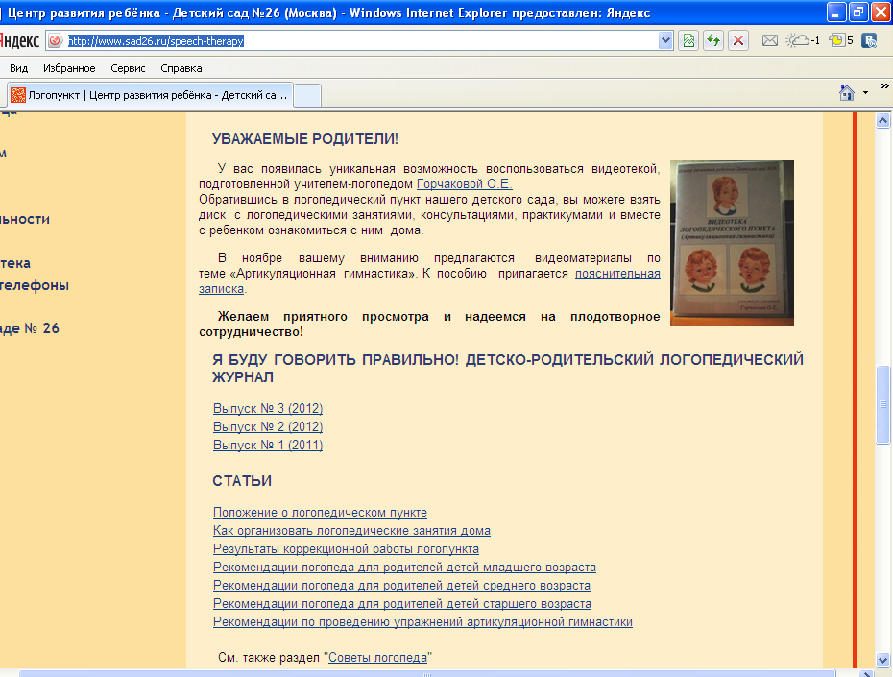
С уверенностью можно сказать, что ни один учитель-логопед не сможет дать полноценных результатов, работая в одиночку, без участия родителей. Благодаря журналу родители из пассивных наблюдателей и слушателей становятся союзниками и активными партнерами.
В журнале публикуются статьи, посвященные речевым проблемам у детей дошкольного возраста, советы логопеда, разнообразные словесные игры и упражнения, смешные высказывания детей ДОУ (что дополнительно способствует налаживанию контакта с родителями).
Журнал не носит научный характер, а является занимательным изданием для любого читателя, не имеющего специального образования.
Издание выходит с периодичностью 1 раз в 3 месяца. С содержанием журнала дети и родители знакомятся дома.

В номере представлены такие рубрики:
1. «Для любознательных родителей», которая ориентирует родителей в области логопедии, даёт родителям элементарные знания по речевому развитию дошкольника.

2. «Лексическая тема месяца»
Предполагается выполнение различных речевых упражнений и обязательно к журналу идёт цветное приложение в виде фотографий, картинок.
3. «Домашняя мастерская»
Эта рубрика знакомит родителей с простыми, но очень интересными, а главное полезными играми для детей, которые можно сделать своими руками. А так же игры, способствующие развитию речи ребенка, в которые родители могли бы поиграть с ребенком в любое удобное для них время:"На кухне", "По дороге в детский сад", "В свободную минутку". Даётся описание пошагово изготовления игры, подготовки необходимого оборудования, а также приложение в виде заготовок. Указывается цель проведения настольно-печатной игры и краткий ход игры.
4. «Почитай-ка»
«Пословицы, стихи, загадки» на лексическую тему месяца с целью закрепления полученных знаний, обогащения и активизации словаря и формирования грамматически правильной речи.
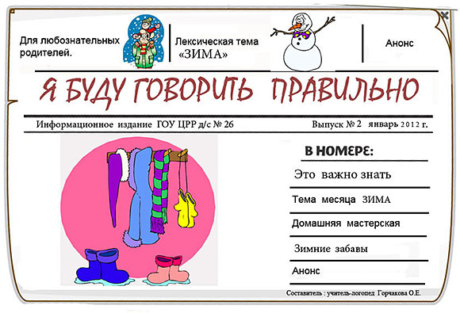
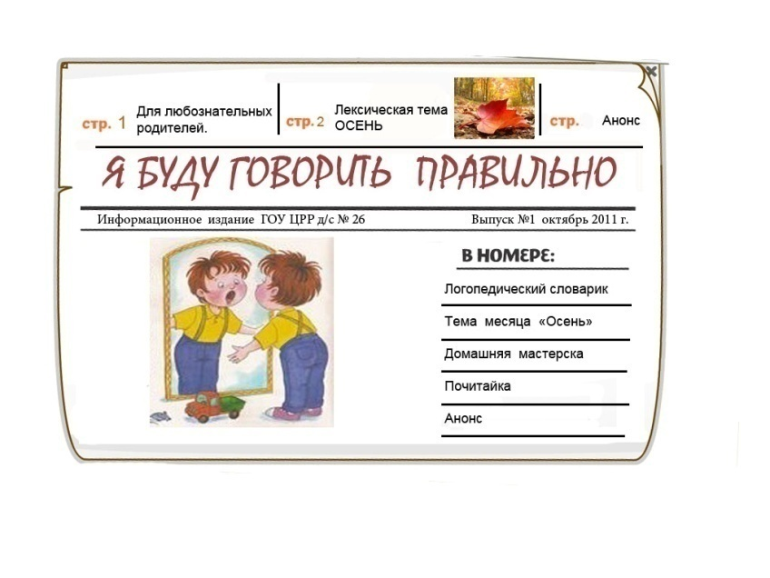
http://www.sad26.ru/speech-therapy-journal-2012-

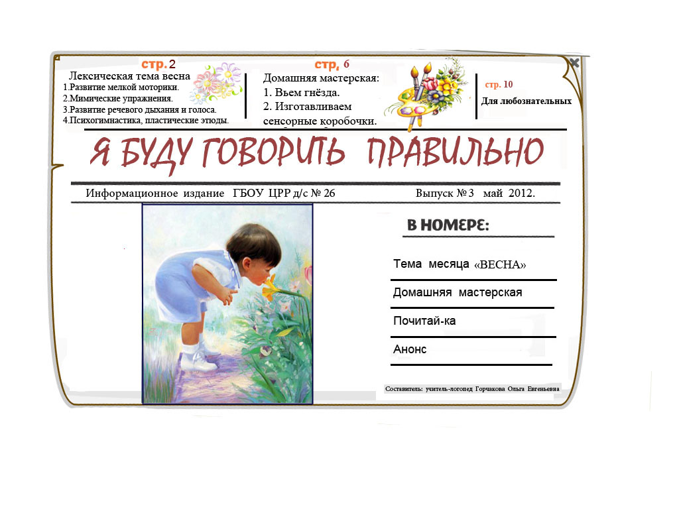

Создание видеотеки «Ваш домашний логопед»
Родителям не всегда бывают понятны термины, употребляемые логопедом, принцип выполнения задания. Всё это необходимо подробным образом объяснить каждому родителю. С появлением видеотеки у родителей появляется возможность взять диск с занятиями, консультациями по интересующей их теме и посмотреть дома. Кроме того, создание видеотеки способствует накоплению материала для родителей будущих воспитанников.

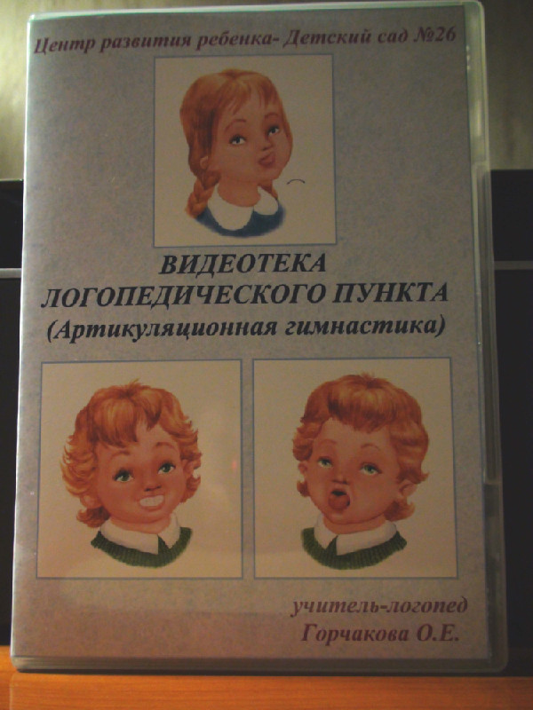
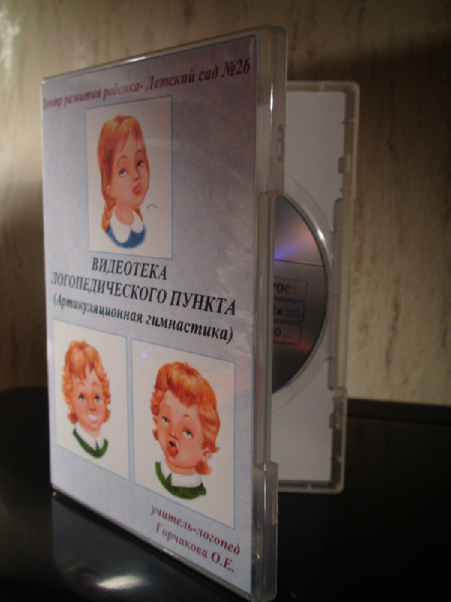

Список литературы:

1. Айсина Р., Дедкова В., Хачатурова Е. Социализация и адаптация детей раннего возраста / Ребенок в детском саду. – 2003. – – с.49 – 53;
2. Баркан А. И. Практическая психология для родителей, или как научиться понимать своего ребенка. - М.: АСТ-ПРЕСС, 2007. – 417 с.
3. Варпаховская О. «Зеленая дверца»:первые шаги в общество/ Ребенок в детском саду. – 2005. – № 1. – с.30 – 35.
4. Выготский Л.С. Вопросы детской психологии. – СПб.: СОЮЗ, 2007. – 224 с.
5. Давыдова О.И.,Майер А.А. Адаптационные группы в ДОУ: Методическое пособие – М.: ТЦ Сфера, 2005. – 25 с.
6. Диагностика в детском саду. Под редакцией Ничипорюк Е.А. Посевиной Г.Д. – Ростов – на – Дону, Феникс , 2004. – 275 с.
7. Развитие речи детей в процессе их адаптации к ДОУ / Ю.В.Микляева, В.Н.Сидоренко. – М.: Айрис-пресс, 2005. - 80 с
8. Ушакова О.С. Занятия по развитию речи детей в детском саду. М., 2001.

